WIN7等系统无法使用软件的解决方法

问题：打开LX-512.exe时，某些系统例如WIN7会弹出如下提示。通过以下链接下载net4.8.rar，然后按照以下1-3步骤操作。
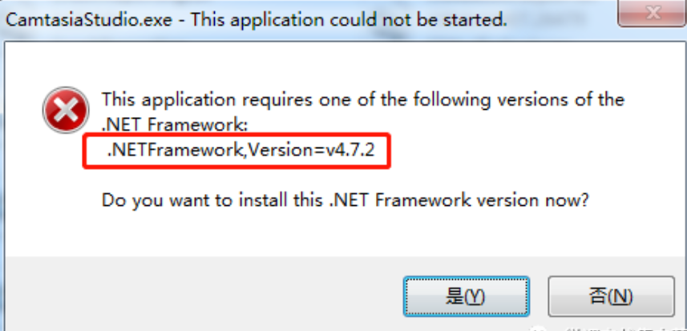
文件下载链接：通过百度网盘分享的文件：net4.8.rar
链接：https://pan.baidu.com/s/1VCbchEmEB38-iK5Is_5xug?pwd=d2ma
提取码：d2ma

- 解压文件
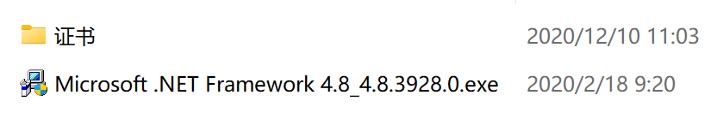

- 安装证书
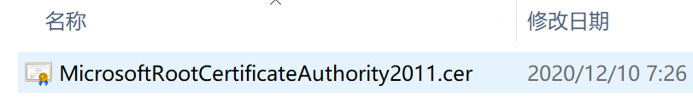
直接运行，按下面的流程完成安装。
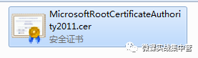
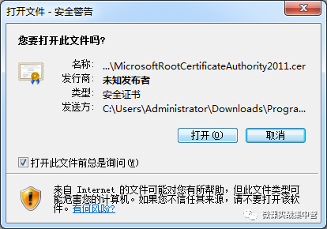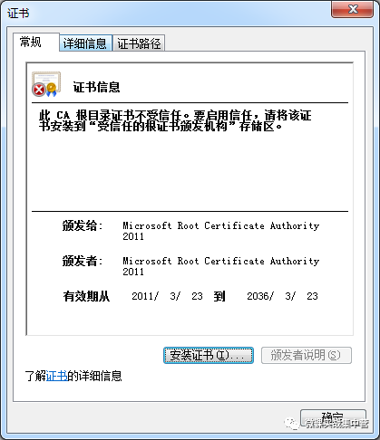
选择将所有证书放入下列存储，浏览，选择受信任的根证书颁发机构。
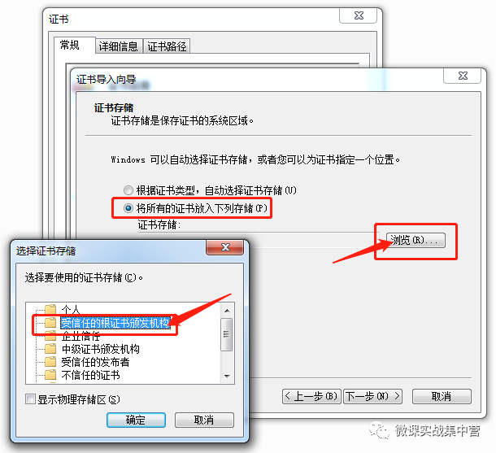
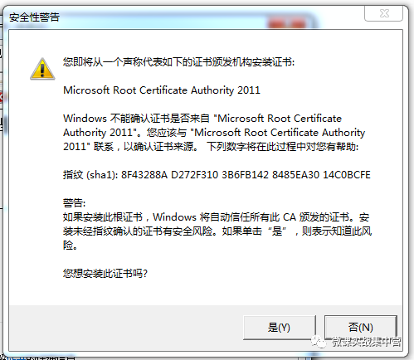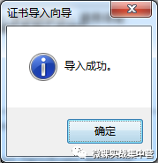

- 安装.NET


